

**ŽUPA SV. IVANA KRSTITELJA REČICA**

**BR. 679. GOD.XIV. 28. VELJAČA 2021.**

1. **KORIZMENA NEDJELJA -PAČISTA**

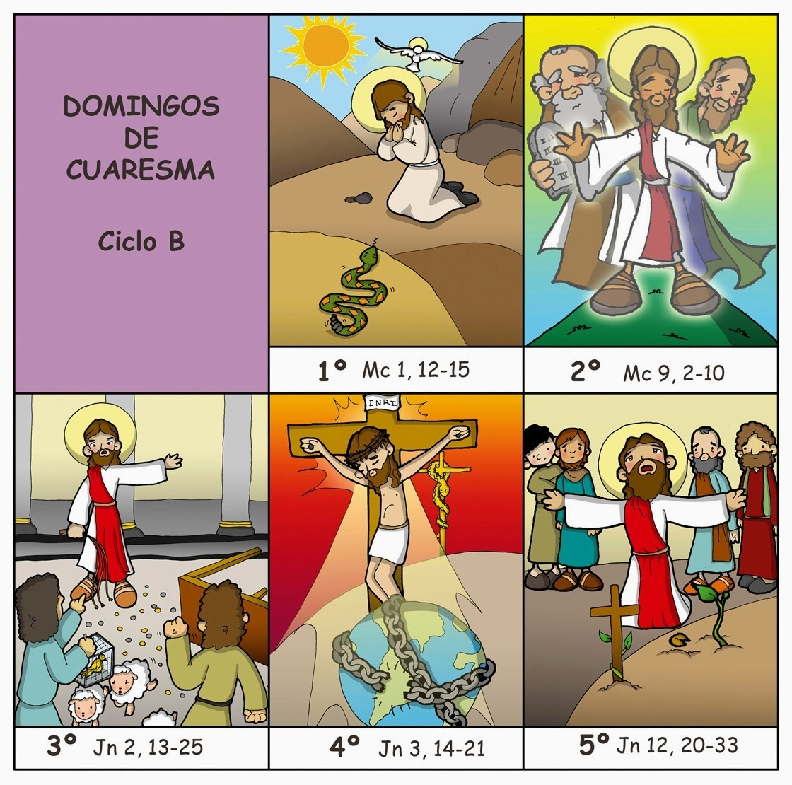**Prvo čitanje:** *Post 22, 1-2.9a.10-13.15-18:*

**Drugočitanje:** *Rim 8, 31b-34*

**Evanđelje***:* Mk 9, 2-10

**Zborna molitva:**

Bože, ti nam zapovijedaš da slušamo tvoga ljubljenog Sina. Krijepi nas svojom riječi i čisti nam pogled duha, da se radujemo s gledanja tvoje slave. Po Gospodinu.

**Ulazna pjesma:**

*Moje mi srce govori: »Traži lice njegovo!«*

*Da, lice tvoje, Gospodine, ja tražim.*

*Ne skrivaj lica svoga od mene.(Ps 27, 8-9)*

**Pričesna pjesma:**

*Ovo je Sin moj, Ljubljeni! U njemu mi sva milina.Mt 17, 5)*

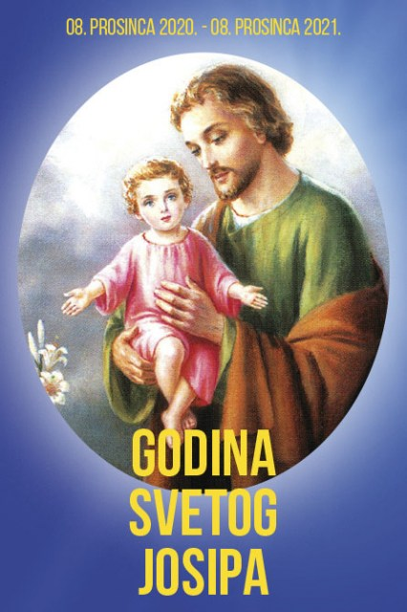Zdravo Josipe

Pozdravljam te, Josipe, koji si pun Božje milosti! Spasitelj se odmarao na tvojim rukama i rastao pod tvojim pogledom. Blagoslovljen ti među svim ljudima i Isus, božansko Dijete tvoje djevičanske Supruge, neka bude uvijek blagoslovljen!

Sveti Josipe, tebi je bilo dano da budeš otac Sinu Božjemu, moli za nas u našim obiteljskim brigama, za naše zdravlje i za naš posao sve do naših posljednjih dana i udostoj se prići nam u pomoć u času smrti naše! Amen!

Svake srijede s početkom u 17,30 u Nacionalnom svetištu sv. Josipa u Karlovcu Velika devetnica!

*U ono vrijeme: Uze Isus sa sobom Petra, Jakova i Ivana i povede ih na goru visoku, u osamu, ­same, i preobrazi se pred njima. I haljine mu postadoše sjajne, bijele veoma – nijedan ih bjelilac na zemlji ne bi mogao tako ­izbijeliti. I ukaza im se Ilija s Mojsijem te razgovarahu s Isusom.*

*A Petar prihvati i reče Isusu: »Učitelju, do­bro nam je ovdje biti! Načinimo tri sjenice: tebi jednu, Mojsiju jednu i Iliji jednu.« Doista nije znao što da kaže jer bijahu prestrašeni.*

*I pojavi se oblak i zasjeni ih, a iz oblaka se začu glas: »Ovo je Sin moj ljubljeni! Slušajte ga!« I odjednom, obazrevši se uokolo, nikoga uza se ne vidješe doli Isusa sama.*

*Dok su silazili s gore, naloži im da nikomu ne pripovijedaju što su vidjeli dok Sin Čovječji od mrtvih ne ustane. Oni održaše*

*tu riječ, ali se među sobom pitahu što znači*

*to njegovo »od mrtvih ustati«.*

*Riječ Gospodnja.*

|  |
| --- |
| https://1.bp.blogspot.com/-zFvpPYEA904/WlPt7--FFOI/AAAAAAAET6M/jdavXpSMRyQvqzpCByoCTfhTl2uUArkkwCLcBGAs/s1600/02_E_Dios_color_sombra_texto.jpgO iskustvu Božje udaljenosti i blizine govori nam današnje evanđelje. Evanđelist Marko najprije izvještava da Isus po prvi puta govori apostolima da će trpjeti, da će ga zlostavljati, da će biti odbačen i ubijen, ali će uskrsnuti. Otad se Isusovi pratioci intenzivno bave time. Na putu Galilejom o tome razmišljaju i raspravljaju: kako patnja? On je ipak Mesija. On treba osloboditi od nevolje i patnje a ne da sam traži patnju.  U tim pitanjima je i doživljaj na brdu. Ono što su trojica apostola doživjeli je kao priprema za ono što dolazi. Oni ne bi smjeli dopustiti da ih Veliki petak baci u očaj. Trebaju razumjeti da Isusov put ne vodi u katastrofu nego Isus čini baš ono čemu se oni nadaju od njega: on donosi oslobođenje i otkupljenje. Oni su shvatili nakon uskrsnuća: da, tako je moralo biti; takav je bio Božji put iako nisu na početku razumjeli. Željeno spasenje po Mesiji, Spasitelju, nije došlo vojnom moću, ni nasiljem ni ljudskom snagom, nego neočekivanim putem križa.  Puno puta Bog nam je neshvatljiv, puno puta bliz. U evanđelju o preobraženju čuli smo kako Bog govori Isusu: “Ovo je Sin moj, Ljubljeni! Slušajte ga!” (Mk 9,7) Dovikuje i nama: na Isusu možete vidjeti kakav sam i kako postupam i kako treba izgledati vaš put. |

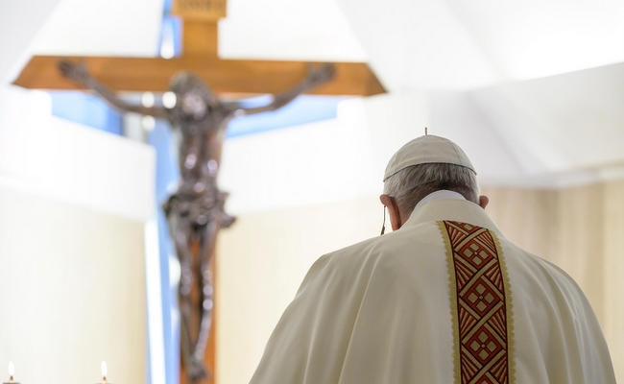**Poruka pape Franje za korizmu 2021.**

**“Evo, uzlazimo u Jeruzalem…”**

**(Mt 20, 18). Korizma: vrijeme obnove vjere, nade i ljubavi (nastavak)**

Post, ako se živi kao iskustvo odricanja, dovodi one koji ga čine u jednostavnosti srca do ponovnog otkrivanja Božjega dara i spoznaje istine o našoj stvarnosti bića stvorenih na njegovu sliku i priliku, koja u njemu nalaze puninu. Iskustvom slobodno prihvaćenog siromaštva, onaj koji posti i sam postaje siromašan i “zgrće” blago ljubavi primljene i dijeljene s drugima. Kad se tako shvaća i čini, post pomaže ljubiti Boga i bližnjega jer, kao što kaže sv. Toma Akvinski, ljubav je pokret koji usmjerava pažnju na drugoga, smatrajući ga jednim sa samim sobom (usp. enc. Fratelli tutti, 93).

Korizma je vrijeme vjere odnosno vrijeme u kojem se Boga prima u svoj život i omogućuje mu da se “nastani” kod nas (usp. Iv 14, 23). Postiti znači osloboditi naš život od svega što ga opterećuje pa i od prezasićenosti – istinitim ili lažnim – informacijama i kupovanjem proizvodâ da bismo otvorili vrata svojega srca Onome koji nam dolazi u posvemašnjem siromaštvu, ali »pun milosti i istine« (Iv 1, 14): Sinu Božjem, Spasitelju.

**2. Nada kao “živa voda” koja nam omogućuje nastaviti svoj put.**Žena Samarijanka, od koje Isus traži da mu daje piti na zdencu, ne razumije na što On to misli kad joj kaže da joj može dati “vode žive” (Iv 4, 10). Ona isprva, naravno, misli na običnu vodu, no Isus cilja na Duha Svetoga kojega će dati u obilju u vazmenom otajstvu i koji ulijeva u nas nadu koja ne razočarava. Već u času u kojem najavljuje svoju muku i smrt, Isus naviješta nadu kad kaže: »treći dan [će] uskrsnuti« (Mt 20, 19).

Isus nam govori o budućnosti širom otvorenoj Očevim milosrđem. Nadati se s njim i zahvaljujući njemu znači vjerovati da povijest ne završava na našim pogreškama, na našim nasiljima i nepravdama i na grijehu koji Ljubav pribija na križ. To znači primiti iz njegova otvorenog Srca Očevo oproštenje.

(nastaviti će se u slijedećem broju Listića)

|  |  |  |
| --- | --- | --- |
| Ponedjeljak,  **Župne obavijesti**  01.ožujka |  | Hadrijan |
| Utorak,  02.ožujka | 17,30 | Čedomir  ZAMRŠJE – KRIŽNI PUT |
| Srijeda,  03.ožujka |  | Ticijan |
| Četvrtak,  04.ožujka |  | Kazimir |
| Petak,  05.ožujka | 18,00 | Teofil – PRVI PETAK  Na jednu nakanu |
| Subota,  06.ožujka | 18,oo | Agneta  MISA ZA PRVOPRIČESNIKE I RODITELJE, FIRMANIKE OSMI RAZRED |
| Nedjelja,  http://4.bp.blogspot.com/-hhI53pbii2E/UCrWsbGT23I/AAAAAAAA9v4/HVbARyBvlW4/s1600/50508_55037077667_6092047_n.jpg07.0žujka | 8,30  9,30  11,00 | **TREĆA KORIZMENA NEDJELJA**  **DVORANA**  +Ivan, Jaga Žeger (god); + Jela Višit (god); +Žaklina Šoški (god); Mariva, Zlatko Sedlar; +Josip Vrane (god)  **ZAMRŠJE**  +Karlo, Mara, Ivan Cvetković; + Miroslava Haluga; + Ivan, Jaga Bartolac, Ivan Šipuš; +Slavica, Janko, Ivan Vojvoda; + Ob. Grubić: +Dragica Zelić  **DVORANA**  POLDANJICA – pro populo |

* **ČETVRTAK:** vjeronauk za prvopričesnike u 17,00 sati. Naravno ako se ništa ne promjeni glede epidemioloških mjera. Ako netko ima temperatura ili se ne osjeća dobro neka ostane doma. Maske su obavezne. Vjeronauk je u gornjoj dvorani
* **PETAK**; Prvi petak – prilika za ispovijed od 17,30 sati. Poslije svete mise Klanjanje pred Presvetim.
* **Svoje priloge za potrebe župe** *možete*upatiti i na adresu: Župa svetog Ivana Krstitelje Rečica IBAN HR8124000081104962168

Župni pastoralni listić izdaje Župa sv. Ivana Krstitelja Rečica, Rečica 47. 47203 Rečica, tel 047 713 002. Uređuje i odgovara. Lovro Zaplatić župnik. <http://zupa-svik-recica.hr/> mail: [zupa.recica@zg-nadbiskupija.hr](mailto:zupa.recica@zg-nadbiskupija.hr). Izlazi tjedno u 150 primjeraka.